NVC系列语音芯片
（NV020C/NV040C/NV080C/NV180C）

数
据
手
册

Version Number | Reverse Date | Remark
1.0 | 2012.8.18 | 第一版本
1.1 | 2012-9-30 | 整理了控制口的错误
1.4 | 2014-12-12 | 增加了SSOP20的封装
1.5 | 2016.05.13 | 完善电路图，使原理更加简洁易懂
1.6 | 2016.05.25 | 完善NV180C电路图，完善一线串口时序
1.7 | 2016.07.04 | 修改了两线串口的时序参数
1.71 | 2017.10.10 | 完善按键功能波形图，修订NV180C，原理图忙信号PB1改为PB0，修正两线串口时序宽度
1.72 | 2018.01.20 | 增加常见故障分析,以及PCB参考
1.8 | 2019-04-01 | 增加语音芯片通信适配电压（7页）
1.85 | 2019-11-12 | 语音组合播放的时候延时问题（11.12页），增加ROHS贴片温度曲线

目 录
1概述 6
2功能特点 6
3选型指南 7
4 芯片内部结构图与应用范围 7
4.1 芯片应用范围 7
4.2 芯片内部结构图 7
5芯片管脚图及封装引脚对应表 8
5.1芯片管脚图 8
5.2 封装引脚对应表 8
6电气参数及环境极限绝对系数 9
6.1 电气参数 9
6.2 环境极限参数 10
6.3 芯片电压与频率变化的对应图表 10
7 控制模式 11
7.1 按键控制模组 11
7.2 MCU一线串口控制 12
7.3 MCU二线串口控制 15
8 芯片典型应用电路图 16
8.1 按键应用图， PWM直推喇叭,VDD<4.5V电路图 16
8.2 按键应用图， PWM直推喇叭,VDD>4.5V电路图 17
8.3 PWM输出,VDD<4.5V,MCU一线串口电路图,BUSY根据需要可省略不接 17
8.4 PWM输出,VDD<4.5V,MCU二线串口电路图,BUSY根据需要可省略不接 17
8.5 PWM输出,MCU串口下MCU与NVC语音芯片电压不匹配的接法 18
8.6 NV180C,PWM输出,按键与LED典型接法示意图 18
8.7 NV180C,PWM输出,MCU一线串口接法示意图 18
8.8NV180C,PWM输出,MCU二线串口接法示意图 19
8.9 NVC,DAC输出,外接8002功放示意图 19
8.10实际布线PCB参考如下： 20
8.11 常见故障分析 20
9无铅工艺回流焊温度曲线 21
10 封装及引脚配置 22
11 命名规则 24

1概述
NVC系列语音芯片是广州九芯电子科技最新推出的一款适合工厂量产型的工业级OTP语音芯片，是目前市面音质最好的8脚语音芯片，最高支持44100采样率。它具有成本低，性能稳定，音质高，控制方便，电路简单等诸多显著优点。NVC系列语音芯片的推出，以近似于当前业界掩膜的价格，但无最小量的限制，弥补了目前产业界的一个不足，适合低成本快速投产，最快仅需一天即可出货。
NVC是一款性能稳定的语音芯片，无需任何外围电路，在极其恶劣的噪声环境下都可正常工作，它具有宽泛的耐温和耐压范围，正常工作范围宽达2V~5.5V，弥补了目前市面上语音芯片抗干扰能力较差的缺陷。
NVC系列语音芯片有一组PWM输出口，可以直推0.5w喇叭，音质清晰。内置LVR复位，无需外加复位电路。内置精确的内阻频率振动器（最大仅+-1%的误差），无需外接电阻。NVC一个很明显的优势是OTP烧录程式可以和MASK掩膜无缝对接，也就是说，产品前期试产阶段用户可以OTP试产，试产成功后进入大规模生产时，可以直接按OTP样品投产MASK掩膜以降低成本，客户无需二次确认样品。
NVC系列语音芯片具有多种按键触发方式，且可以输出多种形式的电平信号，可以设定按语音的起伏节奏变化。另外NVC支持主控MCU一线串口控制，可以任意控制多段语音触发，是市面上唯一8脚芯片支持220段声音的语音芯片。NVC系列语音芯片支持DAC外接功放，支持播放声音优美的和弦MIDI音乐。
NVC系列语音芯片具有多种实用的封装形式：DIP8、SOP8、SSOP20、COB等，外围电路仅需一电源耦合电容即可，工作稳定，宽泛的工作电压，超低的待机功耗以及宽耐温性能都使NVC系列语音芯片在广泛的应用领域中拥有一流的性价比优势。

2功能特点
OTP存储格式，生产周期快，最快仅需一天，下单无最小量限制；
灵活的多种按键操作模式以及电平输出方式供选择（边沿按键触发、电平触发、随机按键播放、顺序按键播放）；
简单方便的一线MCU串口以及两线MCU控制方式，用户主控MCU可控制任意段语音的触发播放及停止；
语音时长20秒、40秒、80秒、180秒；
内置一组PWM输出器可直推0.5W喇叭，支持13bit的DAC输出，可外接模拟功放；
支持8级音量调节，支持循环播放等多种功能；
灵活的放音操作，通过组合可节省语音空间，最多可播放220个语音组合；
音质优美，性能稳定，物美价廉，静态电流小于2uA；
内置LVR自复位电路，保证芯片正常工作；
DIP8，SOP8，SSOP20以及COB多种封装可供选择，使用方便，应用灵活；
支持4和弦MIDI播放，音质非常优美；
外围电路简单，仅需一耦合电容；
工作电压范围：SOP8的2V～4.5V；SSOP20的是2V~5.5V。
IO口丰富，内置MCU，可以定制各种特殊功能；

3选型指南
型号 | 电压范围 | 静态电流 | 语音长度 | 采样范围 | 放音方式 | 封装形式
NV020C | 2V~4.5V | 2uA | 20秒（6K） | 6K~44K | PWM/DAC | SOP8/DIP8
NV040C | 2V~4.5V | 2uA | 40秒（6K） | 6K~44K | PWM/DAC | SOP8/ SOP24
NV080C | 2V~4.5V | 2uA | 80秒（6K） | 6K~44K | PWM/DAC | SOP8
NV180C | 2V~5.5V | 2uA | 180秒（6K） | 6K~44K | PWM/DAC | SSOP20
备注：1. 语音长度全部基于6K采样率计算的，一般应用中采样率是大于8K的，所以语音长度仅作参考。
2. 所有各秒数的IC都支持播放和弦。
3. 除NV180c外，电源5V供电时，串4007/4148后在给语音芯片供电，降压到4.5V下。
4. 封装以及对应库存，请咨询销售员。

4 芯片内部结构图与应用范围

4.1 芯片应用范围
NVC系列语音芯片可用于各种语音提示的场合，例如：血压计、考勤机、指纹锁、血糖仪、医疗器械、按摩器、足浴盆、门铃提示器，语音玩具，语音报警器，智能锁汽车电子，小家电、成人用品 ，念佛机，游戏机，工艺礼品 等等。



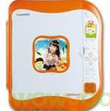
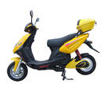

4.2 芯片内部结构图
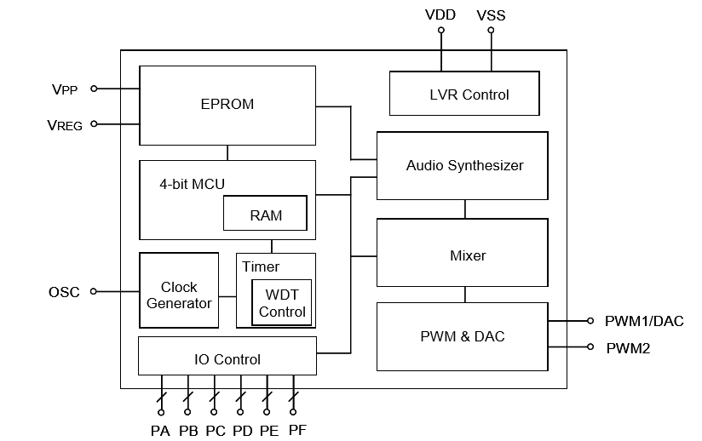

5芯片管脚图及封装引脚对应表

5.1芯片管脚图
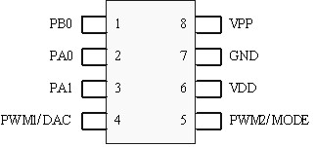
NVC SOP8/DIP8封装管脚图

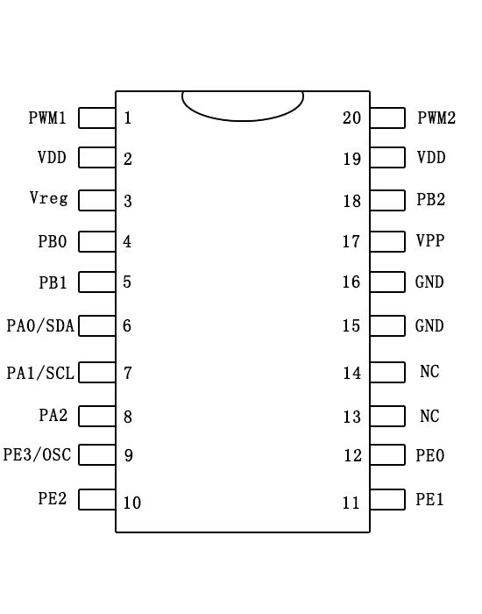
NV180C SSOP20 管脚封装图

5.2 封装引脚对应表
表一：DIP8,SOP8管脚对应表
封装引脚 | 引脚标号 | 简述 | 功能描述
1 | PB0 | IO口 | KEY按键/BUSY忙信号输出
2 | PA0 | IO口 | 按键脚
3 | PA1 | IO口 | 按键脚/串口数据输入
4 | PWM1/DAC | 喇叭 | 喇叭直推0.5W，DAC输出
5 | PWM2 | 喇叭 | 喇叭直推0.5W，DAC输出时需接VDD
6 | VDD | 电源 | 正电源2V~4.5V（电源5V时需要串4007/4148供电）
7 | GND | 地 | 地
8 | VPP | 编程电源 | 编程电源，使用时悬空

表二：NV180C ssop20管脚对应表
封装引脚 | 引脚标号 | 简述 | 功能描述
1 | PWM1/DAC | 喇叭 | 喇叭直推0.5W，DAC输出
2 | VDD | VDD | 电源输入，2V~5.5V
3 | Vreg | Vreg | 调节电源，工作时接0.1UF电容到地
4 | PB0 | IO口 | 按键控制端，BUSY忙信号输出
5 | PB1 | IO口 | 按键控制端，MCU一线串口复位输入端
6 | PA0/SDA | IO口 | 按键控制端，测试口
7 | PA1/SCL | IO口 | 按键控制端，一线串口数据输入
8 | PA2 | IO口 | 按键控制端
9 | PE3/OSC | IO口 | 按键控制端
10 | PE2 | IO口 | 按键控制端
11 | PE1 | IO口 | 按键控制端
12 | PE0 | IO口 | 按键控制端
13 | NC | -- | 无连接
14 | NC | -- | 无连接
15 | GND | 地 | 地
16 | GND | 地 | 地
17 | Vpp | 编程电源 | 编程电源，使用时悬空
18 | PB2 | IO口 | 按键控制端，MCU一线串口复位输入端
19 | VDD | VDD | 电源输入，1.8V~5.5V
20 | PWM2 | 喇叭 | 喇叭直推0.5W，DAC输出时需要接VDD

6电气参数及环境极限绝对系数

6.1 电气参数
Symbol | Parameter |  | VDD | Min. | Typ. | Max. | Unut | Condition
VDD | Operating Voltage |  | 3.3 | 2 | 3 | 5.5 | V | 1 MHz
lsb | Supply current | Halt mode | 3 |  |  | 1 | uA | Sleep,no loading
lsb | Supply current | Halt mode | 4.5 |  |  | 1 | uA | Sleep,no loading
lsl | Supply current | Slow mode | 3 |  | 150 |  | mA | 1ms interrupt,no load
lsl | Supply current | Slow mode | 4.5 |  | 350 |  |  | 1ms interrupt,no load
lop | Supply current | Operating mode | 3 |  | 2 |  |  | 1MHz,no loading
lop | Supply current | Operating mode | 4.5 |  | 2.4 |  |  | 1MHz,no loading
lil | lnput current (lnternal pull-high) | Weak(850k ohms) | 3 |  | -4 |  | uA | Vll=Ov
lil | lnput current (lnternal pull-high) | Weak(850k ohms) | 4.5 |  | -10 |  | uA | Vll=Ov
lil | lnput current (lnternal pull-high) | Strong(480k ohms) | 3 |  | -7 |  | uA | Vll=Ov
lil | lnput current (lnternal pull-high) | Strong(480k ohms) | 4.5 |  | -20 |  | uA | Vll=Ov
loh | Output high current |  | 3 |  | -10 |  | mA | Voh=1.0v
loh |  |  | 4.5 |  | -22 |  | mA | Voh=2.2v
lol | Output low current(Normal current) |  | 3 |  | 10 |  | mA | Voh=2.0v
lol |  |  | 4.5 |  | 20 |  | mA | Vol=2.5v
lol | Output low current(Large current) |  | 3 |  | 20 |  | mA | Vol=2.0v
lol |  |  | 4.5 |  | 40 |  | mA | Vol=2.5v
lpwm | PWM output current(Normal） |  | 3 |  | 60 |  | mA | Load=8 ohms
lpwm |  |  | 4.5 |  | 100 |  | mA | Load=8 ohms
lpwm | PWM output current(Large） |  | 3 |  | 70 |  | mA | Load=8 ohms
lpwm |  |  | 4.5 |  | 117 |  | mA | Load=8 ohms
F/F | Frequency deviation by voltage drop(1MHz) |  | 3 |  | 2 |  | % | Fosc(3.0v)-Fosc(2.4v) Fosc(3v)
F/F |  |  | 4.5 |  | 0.5 |  | % | Fosc(4.5v)-Fosc(3.0v) Fosc(4.5v)
F/F | Frequency lot devuation(1MHz) |  | 3 | -1 |  | 1 | % | Fmax(3.0v)-Fosc(3.0v) Fmax(3.0v)
Fosc | Oscillation Frequency |  | - | 0.9 | 1 | 1.1 | MHz | VDD=2.0-5.5v

6.2 环境极限参数
Symbol | Rating | unit
VDD~GND | -0.5~+6.0 | V
Vin | GND-0.3<Vin<VDD+0.3 | V
Vout | GND<Vout<VDD | V
Top(Dies)裸片 | 0~70 | °C
Top(operating) | -30~+85 | °C
Tst(storage) | -55~+150 | °C
芯片贴片温度 | <240 | °C

备注：封装与库存，请跟销售员联系。

**通信匹配最低要求：U（mcu）>=0.7 x U(语音ic),单片机通信电压为3.3V，则语音芯片供电电压不能高于4.5V，否则会造成识别不了。

6.3 芯片电压与频率变化的对应图表

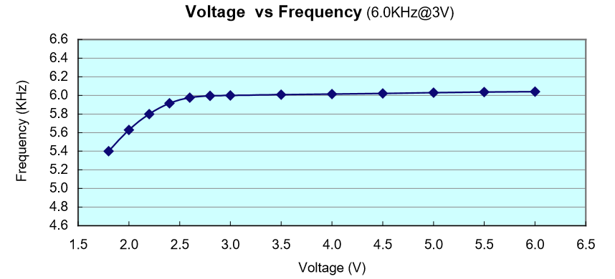

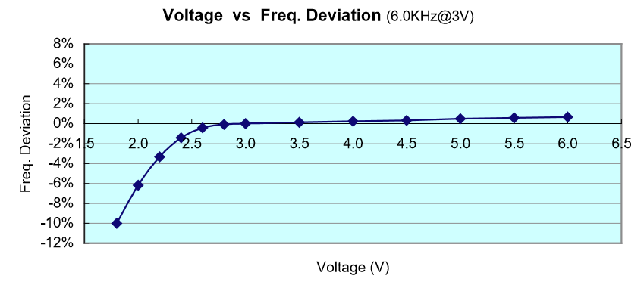

7 控制模式
NVC系列语音芯片具有丰富的控制方式。它分为按键控制模组和MCU一线串口控制模式、二线串口控制模式。其中按键控制模组分为ON/OFF控制、脉冲可重复触发、脉冲不可重复触发、电平保持触发、电平非保持触发、DOWN下一首、随机段触发，按键模式默认低电平有效。当IO口被分配为MCU一线触发时，不能同时作为按键来触发。同时支持用户程序定制各种特殊功能。

7.1 按键控制模组

7.1.1按键控制模式：所定义的管脚可以直接触发芯片放音，即每一个管脚可控制播放一段语音。每个开关的触发方式可单独设置，按键控制模式的防抖动时间为17ms。

7.1.2 端口的分配
封装形式 | 管脚
封装形式 | ---- | PE0 | PB2 | PB1 | PB0 | PA2 | PA1 | PA0
DIP8/SOP8 | ---- | K7 | K6 | K5 | K4 | K3 | K2 | K1
备注：每个开关的控制方式都可以单独设定,具体触发方式请参阅“触发时序图”。

7.1.3 触发时序图（图中高电平表示有效信号，不是实际高电平，此款芯片低电平有效）
A．边沿可重复触发
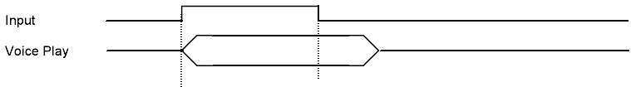

B．电平保持不循环触发
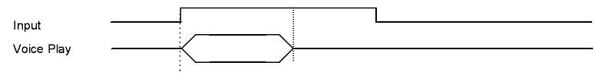

C．电平非保持循环触发
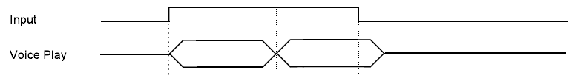

D.电平保持循环触发

Input

Voice Play

E．可打断触发
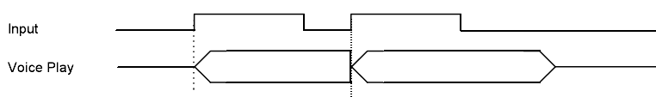

F．不可打断触发
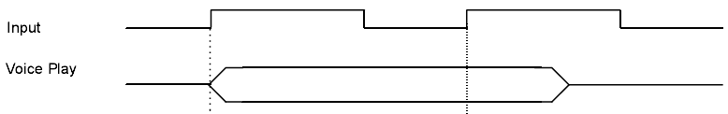

7.2 MCU一线串口控制
MCU一线串口控制是指主控MCU通过DATA数据线来控制任意一段语音的触发播放及停止。时序采用下列时序。

7.2.1 端口的分配
封装形式 | 管脚
封装形式 |  |  |  | --- | --- | PB0 | PA1 | PA0
SSOP20/SOP8 | ---- | ---- | ---- | ---- | --- | BUSY | DATA | KEY

7.2.2 数据与语音的对应关系
可支持223段声音以及命令的发送。语音地址发送和命令发送格式是一样的，发送之间相互独立。
一线串口 | 功能
00H | 播放第1段语音
01H | 播放第2段语音
.  XXH  . | .  播放第N段语音  .
DFH | 播放第223段语音
E0H~E7H | 控制8级音量，E0音量最小，E7音量最大，默认最大
F2H | 循环指令，播放时发此指令循环该段语音。
FEH | 停止播放

7.2.3 一线串口时序图
sda为数据发送端口，发送语音地址。先发送低位。发码前发头码拉低4ms~6ms，下图范例发送的是89H。时序范围为400us：1200us到1ms：3ms之间。建议参考时序800us：2400us；频繁发送时，数据与数据之间大于100ms间隔。BUSY是语音播放忙信号，用户可以根据情况是否使用。上电需要等待100ms后才可以给语音芯片发码。

* 多条指令连续发送的时候，检测到忙信号变高后，先延时50~100ms在发送下一条指令，以避免因为处理未完成导致丢失某段语音。

7.2.4程序范例(MCU：PIC16F57 晶振：4MHz)
sda=0;
wait(300); /*>2ms*/
for(i=0;i<8;i++)
{
sda=1;
if(addr&1)
{
wait(15); /*>2400us*/
sda=0;
wait(5); /*>800us*/
}
else
{
wait(5); /*>800us*/
sda=0;
wait(15); /*>2400us*/
}
addr>>=1; /*地址值右移一位*/
}
sda=1;

7.3 MCU二线串口控制
MCU二线串口控制是指主控MCU通过DATA数据线来控制任意一段语音的触发播放及停止。时序采用下列时序。

7.2.1 端口的分配
封装形式 | 管脚
封装形式 |  |  |  | --- | --- | PB0 | PA1 | PA0
SSOP20/SOP8 | ---- | ---- | ---- | ---- | --- | BUSY | SDA | CLK

7.2.2 数据与语音的对应关系
可支持223段声音以及命令的发送。语音地址发送和命令发送格式是一样的，发送之间相互独立。
一线串口 | 功能
00H | 播放第1段语音
01H | 播放第2段语音
.  XXH  . | .  播放第N段语音  .
DFH | 播放第223段语音
E0H~E7H | 控制8级音量，E0音量最小，E7音量最大，默认最大
F2H | 循环指令，播放时发此指令循环该段语音。
FEH | 停止播放

7.2.3 二线串口时序图
二线串口一共占用2个IO端口，一个是CLK时钟信号，一个是SDA数据信号。头码为4ms到6ms之间。单个bit时钟周期为80us~1320us之间,建议单个bit时钟周期为680us比较稳定。特殊要求需要更快时序的请联系厂家定制。在上升沿收码，收码为收低位。一个完整的数据为1byte。CLK和SDA非收码状态下为高电平。
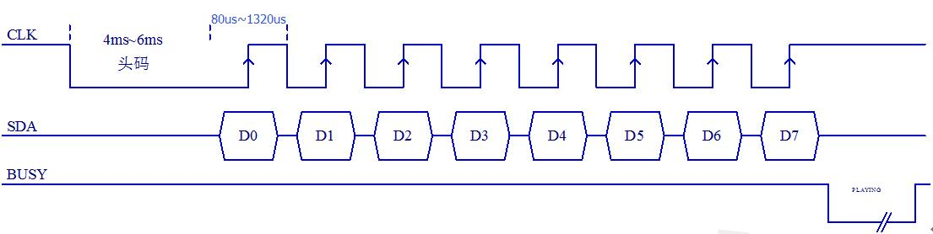

* 多条指令连续发送的时候，检测到忙信号变高后，先延时50~100ms在发送下一条指令，以避免因为处理未完成导致丢失某段语音。

7.2.4参考程序范例(MCU：PIC16F57 晶振：4MHz)
clk=0; /*时钟口拉低*/
delay(200); /*延时>4ms*/
for(i=0;i<8;i++)
{
if(addr&0x01) sda=1; /*addr为待发数据*/
else
sda=0;
clk=0;
delay(50); /*延时大于500us*/
clk=1;
delay(50);
addr>>=1; /*地址值右移一位*/
}
sda=1;

8 芯片典型应用电路图

8.1 按键应用图， PWM直推喇叭,VDD<4.5V电路图

8.2 按键应用图， PWM直推喇叭,VDD>4.5V电路图

8.3 PWM输出,VDD<4.5V,MCU一线串口电路图,BUSY根据需要可省略不接

8.4 PWM输出,VDD<4.5V,MCU二线串口电路图,BUSY根据需要可省略不接

8.5 PWM输出,MCU串口下MCU与NVC语音芯片电压不匹配的接法

8.6 NV180C,PWM输出,按键与LED典型接法示意图

8.7 NV180C,PWM输出,MCU一线串口接法示意图
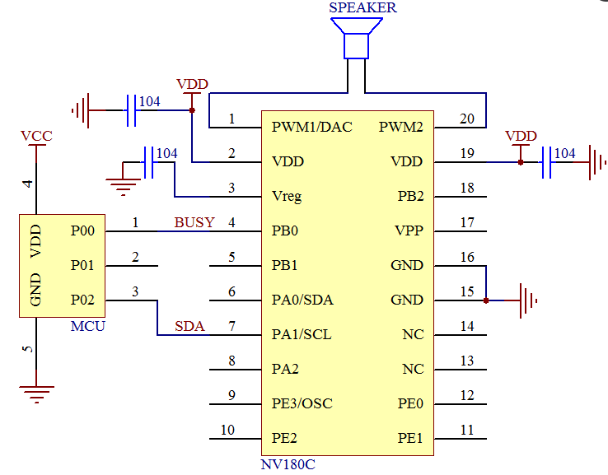

8.8NV180C,PWM输出,MCU二线串口接法示意图

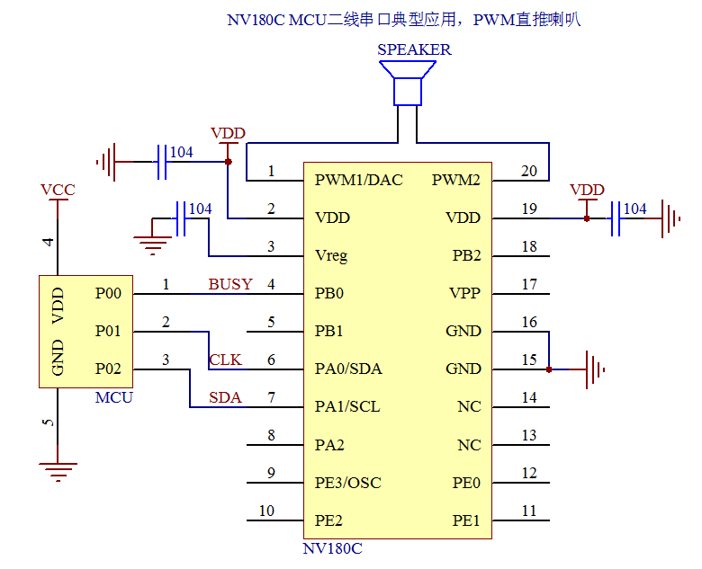

8.9 NVC,DAC输出,外接8002功放示意图

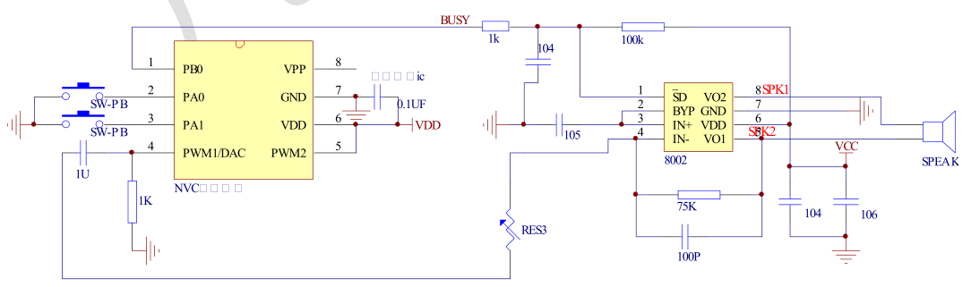

注意：如需要外接功放，请考虑功放启动时间，与busy信号延迟时间，否则可能造成第一个字或者较短音频播放不出来的情况，有以下处理方法供参考：
1.告知业务人员，在每段音频前面加上适当静音（100~500ms均可，视具体能接受情况定）；
2.功放使能端由单片机来控制，发播放指令前，先使能功放，在发播放指令，如果仍需用busy来控制，也可以将BUSY对应单片机IO口做调整，发指令前拉低一段时间做输出，100~500ms均可，后续状态改为判断忙信号做输入，语音芯片BUSY口后续会自动拉高，让功放休眠。

8.10实际布线PCB参考如下：

可参照测试104电容布线位置，47UF电容视电路干扰情况定。
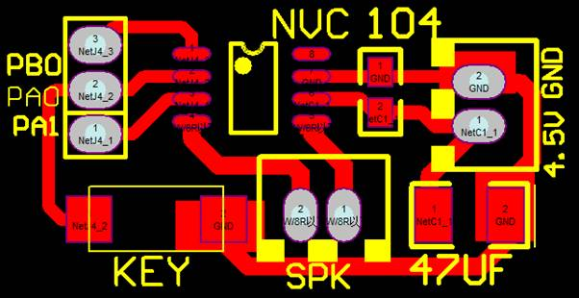

8.11 常见故障分析

1.声音播放不完整，只能播放一个字或者一点点,语音乱报，不按指令播报。
查三个方面：A.电源是否为5V以下，SOP8均需要低于5V；B.104电容是否靠近芯片的电源跟地脚，必须近地；C.检查发码指令是否按我们参考的，一线串口太窄会不稳定，并且检查延时是否正常，两条指令间隔必须大于100ms。
2.声音沙哑，不清晰，有杂音。
查以下三个方面：
A.原始音源是否音质不够好；
B.是否喇叭参数不匹配，跟工作单上不一致；
C.是否内容太多，采样率过低，因为采样率影响最大。
3.通电后，发指令无声音输出。
请按以下情况排除：
A.控制方式是否正确，按键方式，一线串口，两线串口，是否跟工作单上一致；
B.如果是一线串口，可以先用PA0接地测试，无声音，则电路问题需要排查；有声音输出，发指令无声音输出，那即是指令不正确，请核对我们参考程序时序调整；
C.如果是两线串口，则PA0不能做测试脚，需要确定时钟脚的时钟周期是否在可识别范围，建议用参考周期，另识别信号为上升沿，故脉冲数是7个；
D.无论一线还是两线都需要先拉低4ms左右在发送指令（一线是PA1，两线是PA0，），发完指令后，均需保持高电平，不能为低。
E.发数据为先发低位在发高位，在发送指令的时候请注意！
F.请检查中断，在发送指令过程中，主控芯片需要关闭中断，中断会造成延时不准确，导致接收指令错误！

9无铅工艺回流焊温度曲线

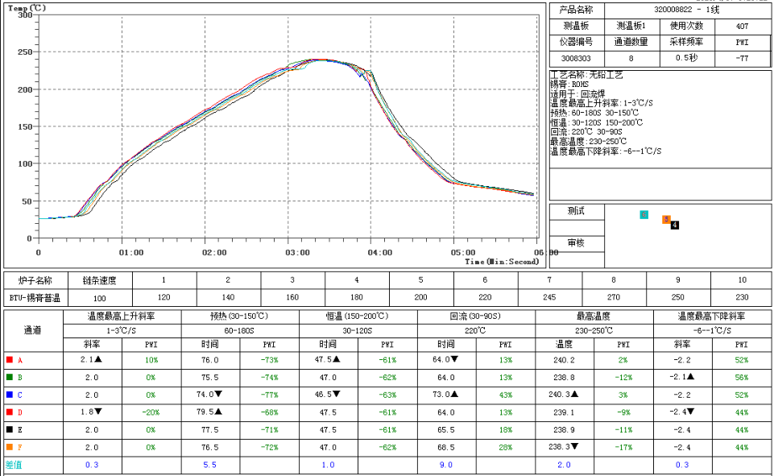

10 封装及引脚配置
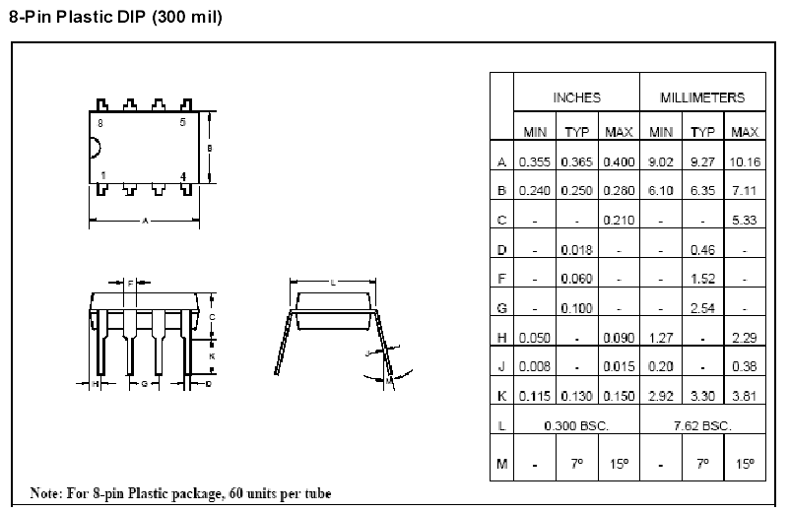
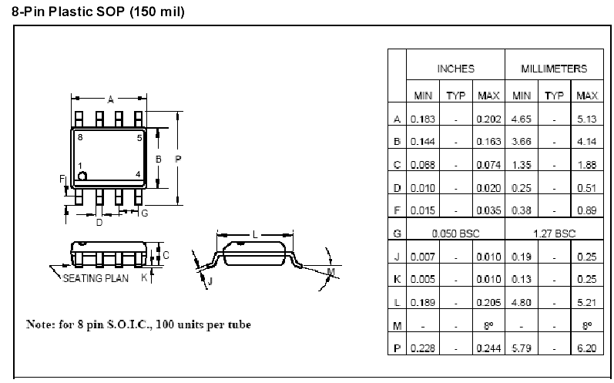

SSOP20的芯片封装尺寸图

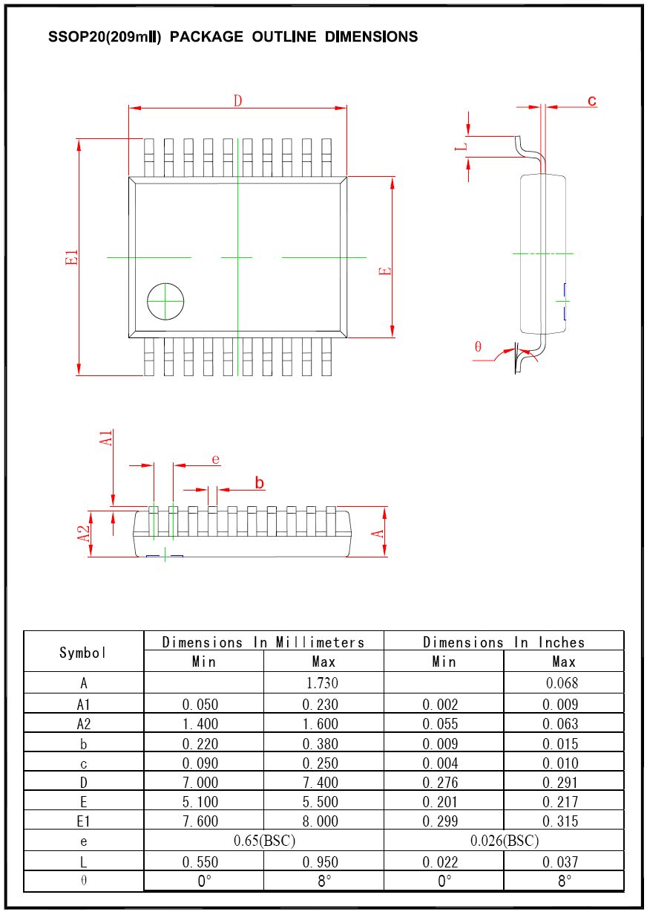

11 命名规则
N V XXX C

N 品牌代码

V 代表语音系列

020 代表20秒

080 代表80秒

180 代表 180秒

C代表芯片系列

11 技术支持联系信息

广州九芯电子科技有限公司
公司地址：广州市天河区广棠西路8号F栋3楼
业务电话： 020-32037227
业务传真：020-32037227-842
业务电邮：xy@vic18.com
技术QQ：1799137205
产品主页：www.vic18.com

免责声明
本公司有能保留任何时候在不事先声明的情况下对相关文档的修改权力。

